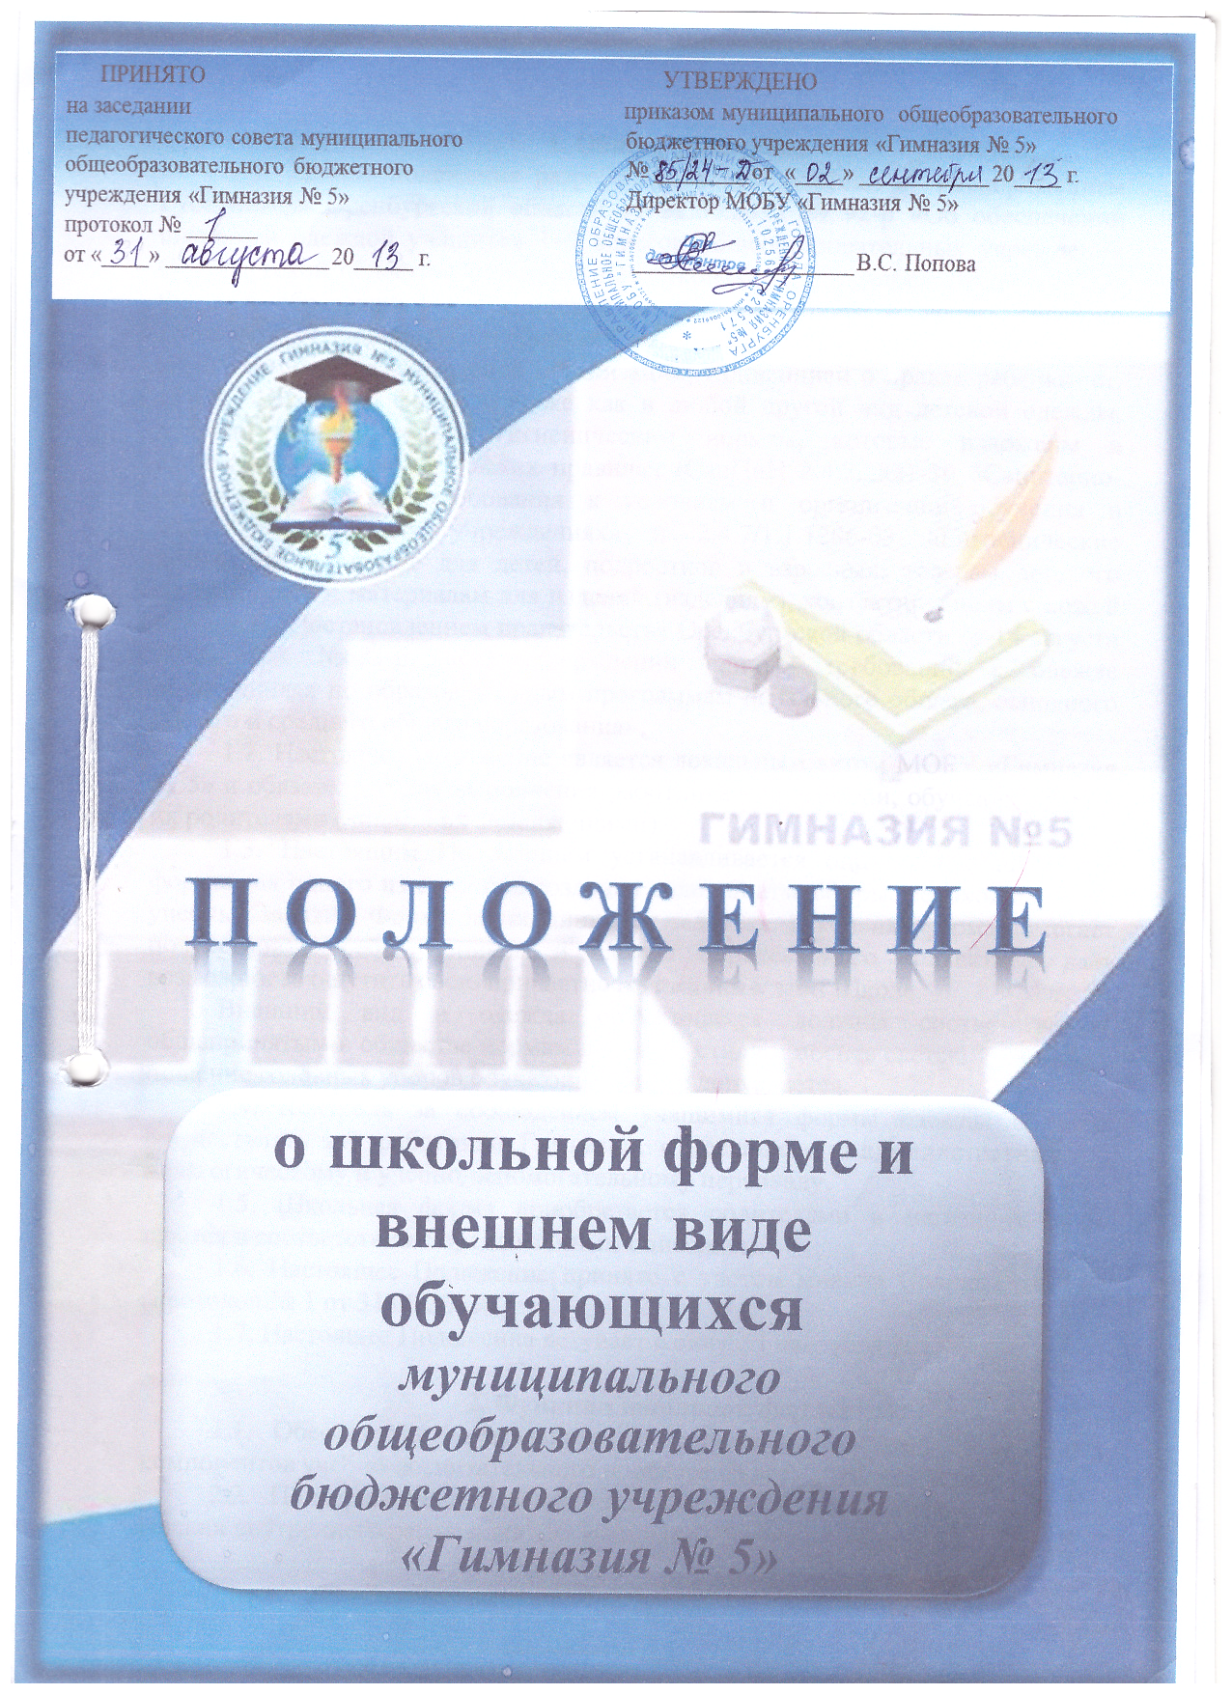
1. Общие положения
1.1. Данное положение разработано в соответствии с Распоряжением Губернатора Оренбургской области от 22.03.2012 No 92-р «Об обеспечении школьной одеждой учащихся 1-9 классов общеобразовательных учреждений Оренбургской области»; Федеральным законом от 29 декабря 2012 г. No 273-ФЗ «Об образовании в Российской Федерации» (далее - Закон), согласно которому установление требований к одежде обучающихся отнесено к компетенции образовательной организации; Конвенцией о правах ребенка ст.13-15, Школьная форма, так же как и любой другой вид детской одежды, должна соответствовать гигиеническим нормам, которые изложены в санитарно-эпидемиологических правилах (СанПиН 2.4.2.2821-10 «Санитарно-эпидемиологические требования к условиям и организации обучения в общеобразовательных учреждениях» и 2.4.7/1.1.1286-03 «Гигиенические требования к одежде для детей, подростков и взрослых, товарам детского ассортимента и материалам для изделий (изделиям), контактирующим с кожей человека», Постановлением правительства Оренбургской области от 14 августа 2013 года N0683-п, «Об утверждении единых требований к одежде обучающихся по образовательным программам начального общего, основного общего и среднего общего образования».
1.2. Настоящее Положение является локальным актом МОБУ «Гимназия № 5» и обязательно для выполнения работниками Гимназии, обучающимися и их родителями (лицами их заменяющими).
1.3. Настоящим Положением устанавливается определение школьной формы как одного из способов создания деловой атмосферы, необходимой для учебных занятий. Форма дисциплинирует человека. Школьная форма помогает почувствовать себя учеником и членом определённого коллектива, даёт возможность ощутить свою причастность именно к этой Школе.
Внешний вид и одежда обучающихся должны соответствовать общепринятым в обществе нормам делового стиля и носить светский характер, ношение головных уборов обучающимися не допускается.
1.4. Контроль за соблюдением учащимися формы одежды обязаны осуществлять все работники Гимназии, относящиеся к административному, педагогическому и учебно-вспомогательному персоналу.
1.5. Школьная форма приобретается родителями в магазинах, либо шьется в соответствии с предложенным описанием.
1.6. Настоящее Положение принято с учетом мнения Совета гимназии (протокол No 1 от 31.08.2013г.).
1.7. Настоящее Положение вступает в силу с 1 сентября 2013 года.
2. Функции школьной формы
2.1. Обеспечение нормального функционирования всех структурных компонентов учебно-воспитательного процесса на весь учебный период.
2.2. Поддержание общей дисциплины и порядка в школе, согласно Правил внутреннего распорядка для учащихся и Устава гимназии.
2.3. Устранение различий в одежде детей вне зависимости от материального и социального положения их родителей (законных представителей).
2.4. Удобство и комфортность использования в различные времена года.
2.5. Соответствие гигиеническим требованиям
2.6. Укрепления общего имиджа гимназии, формирования школьной идентичности.
3. Основные требования к форме и внешнему виду учащихся
3.1. Стиль одежды - деловой, классический, современный, строгий. Модель одежды обучающихся, ее цвет, фасон определяются органом государственно-общественного управления образовательной организацией (Советом Гимназии)
3.3. Гимназия вправе устанавливать следующие виды одежды обучающихся:
﻿﻿﻿1) повседневная одежда;
﻿﻿﻿2) парадная одежда;
﻿﻿﻿3) спортивная одежда.
3.4. Повседневная школьная одежда для мальчиков и юношей 1-11 классов: брюки классического покроя тёмно-синего цвета, пиджак (темно-синего цвета) и жилет (темно-синего цвета) с эмблемой гимназии; однотонная сорочка, сочетающейся цветовой гаммы; аксессуары (галстук, поясной ремень).
Повседневная школьная одежда для девочек и девушек 1-4 классов: жакет, жилет и юбка или сарафан (серой, бардовой расцветки); непрозрачная блузка (длинной ниже талии), сочетающейся цветовой гаммы.
Повседневная школьная одежда для девочек и девушек 5-11 классов:
пиджак (темно-синего цвета) и жилет (темно-синего цвета) с эмблемой гимназии; непрозрачная блузка (длинной ниже талии), сочетающейся цветовой гаммы. юбка (5-6 класс - серая клетка, 7-8 класс - темная клетка, 9-11 класс - синяя клетка), брюки классического покроя тёмно-синего цвета.
Рекомендуемая длинна юбок не выше 10 см. от верхней границы колена и не ниже середины голени.
3.5. Парадная одежда используется обучающимися в дни проведения праздников и торжественных линеек.
﻿﻿Для мальчиков и юношей парадная школьная одежда состоит из повседневной школьной одежды, дополненной белой сорочкой или праздничным аксессуаром.
﻿﻿Для девочек и девушек парадная школьная одежда состоит из повседневной школьной одежды, дополненной белой блузкой или праздничным аксессуаром.
3.6. Спортивная одежда используется обучающимися на занятиях физической культурой и спортом.
3.7. Одежда обучающихся может иметь отличительные знаки образовательной организации: эмблемы, нашивки, значки, галстуки и т.д.
3.8. Одежда обучающихся должна соответствовать санитарно- эпидемиологическим правилам и нормативам «Гигиенические требования к одежде детей, подростков и взрослых, товарам детского ассортимента и материалам для изделий (изделиям), контактирующим с кожей человека. СанПин 2.4.7/1.1.1286-03», утвержденным постановлением Главного государственного санитарного врача Российской Федерации от 17 апреля 2003г. (зарегистрировано Минюстом России 5 мая 2003 г., регистрационный No 4499).
3.9. Одежда обучающихся должна соответствовать погоде и месту проведения учебных занятий, температурному режиму в помещении. В холодное время года допускается ношение обучающимися джемперов, свитеров и пуловеров сочетающейся цветовой гаммы.
3.10. Обучающимся не рекомендуется ношение в Гимназии одежды, обуви и аксессуаров с травмирующей фурнитурой, символикой асоциальных неформальных молодежных обьединений, а также пропагандирующих психоактивные вещества и противоправное поведение.
3.11. Решение о введении требований к одежде для обучающихся в Гимназии должно приниматься всеми участниками образовательного процесса (ст. 26 Закона), учитывать материальные затраты малообеспеченных и многодетных семей, вести их обязательный учет.
4. Права, обязанности и ответственность
4.1. Учащийся и родители имеет право:
- Дополнять школьную форму в соответствии с предложенными вариантами.
4.2. Учащиеся обязаны:
﻿﻿- Носить повседневную школьную форму ежедневно. Спортивная форма в дни уроков физической культуры приносится с собой. В дни проведения торжественных линеек, праздников школьники надевают парадную форму.
﻿﻿- Одежда должна быть обязательно чистой, свежей, выглаженной.
﻿﻿- Бережно относиться к форме других учащихся Гимназии.
4.3. Учащимся запрещено:
4.3.1. Приходить на учебные занятия без школьной формы.
4.3.2. Приходить на учебные занятия кроме физической культуры в спортивной форме.
4.3.3. Носить майки, топики, шорты, блузы с глубоким вырезом, брюки или джинсы, юбки на бедрах, юбки длинной менее 40 см, прозрачную и яркую одежду, кеды или другую спортивную обувь, шлепанцы.
4.3.4. Аксессуары, массивные украшения (бусы, броши, серьги, кольца, ремни с массивными пряжками) в Гимназии носить запрещается.
5. Ответственность
5.1. В случае, если учащийся пришел в Гимназию без школьной формы, по требованию дежурного администратора (учителя, классного руководителя) он должен написать объяснительную и предоставить дежурному администратору (учителю, классному руководителю) дневник, в котором уполномоченное лицо делает запись для родителей с предупреждением о том, чтобы родители приняли соответствующие меры, т.е. обеспечили приход в Гимназию своего ребенка в школьной форме.
6. Обязанности родителей
Родители (законных представителей) обязаны:
6.1. Приобрести школьную форму, и обувь до начала учебного года.
6.2. Ежедневно контролировать внешний вид учащегося перед выходом его в Гимназию в соответствии с требованиями Положения.
6.3. Следить за состоянием школьной формы своего ребенка, т.е. своевременно ее стирать по мере загрязнения.
6.4. Не допускать ситуаций, когда учащийся причину отсутствия формы объясняет тем, что она постирана и не высохла.
6.5. Ежедневно проверять дневник ребенка в части письменного сообщения об отсутствии школьной формы и принятии мер для обеспечения ребенка школьной формой.
6.6. Прийти на социально-педагогический консилиум по вопросу неисполнения данного Положения.
7. Обязанности классного руководителя.
Классный руководитель обязан:
7.1. Осуществлять ежедневный контроль на предмет ношения учащимися своего класса школьной формы перед началом учебных занятий.
7.2. Своевременно (в день наличия факта) ставить родителей в известность о факте отсутствия школьной формы у учащегося, приглашать на социально-педагогический консилиум.
7.3. Действовать в рамках своей компетенции нa основании должностной Инструкции.

